**SobeFicha**

**Versão beta – setembro/2022**

SobeFicha é uma ferramenta usada para forçar certas notificações do banco de dados do SINAN NET a entrarem no próximo lote gerado por esse sistema, ou seja, para que certas notificações que obedeçam alguns critérios passem para o próximo nível no fluxo de dados do SINAN NET.

Às vezes, uma notificação que é digitada no SINAN NET, por exemplo, de uma secretaria municipal de saúde, não vai para o próximo nível do sistema, nesse caso, a notificação não é enviada pelo lote para que seja adicionada à base de dados da Regional, que é o próximo nível na hierarquia do fluxo de dados.

Esse problema é bem conhecido e inclusive é documentado pelo Manual de Normas e Rotinas do SINAN, publicado em 2007 na sua segunda edição.

Na página 27 do referido manual, para que uma notificação seja transferida para o próximo nível, é necessário utilizar um recurso conhecido como “falsa alteração”, que consiste em acessar a notificação que o usuário queira que entre no próximo lote a ser gerado. Para isso o usuário deve acessar a parte da notificação em que estão os dados de investigação, redigitar a data da investigação e em seguida, salvar a notificação.

Entretanto isso se torna bastante difícil se as notificações que devem “subir” para o próximo nível são centenas ou até milhares de registros, o que demandaria por parte do operador do sistema, acessar ficha por ficha e executar o procedimento de “falsa alteração” individualmente em cada uma delas.

Usando a ferramenta SobeFicha, basta o operador do SINAN NET escolher o período (data inicial e data final) delimitando o tempo em que notificações de interesse estão situadas, seguido do nome do agravo.

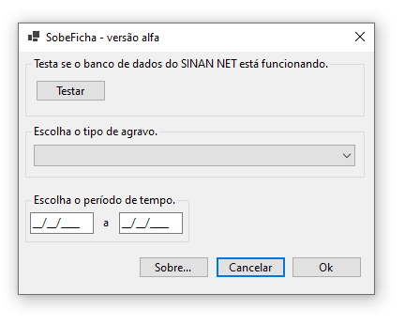

Caso haja notificações que atendam o critério escolhido pelo usuário, o programa se encarrega de marcar as notificações encontradas, segundo os requisitos selecionados, e as encaminha para o próximo lote a ser gerado no sistema, poupando o operador do SINAN NET de muitas horas de trabalho ao executar a tarefa de fazer as falsas alterações nas notificações, isso sem contar com os erros que podem ocorrer ao fazer essa operação várias vezes seguidas de forma manual e repetitiva.

1. Como usar

O usuário deve acessar o link abaixo e fazer o download do release mais recente disponível.

<https://github.com/csis2/SobeFicha>

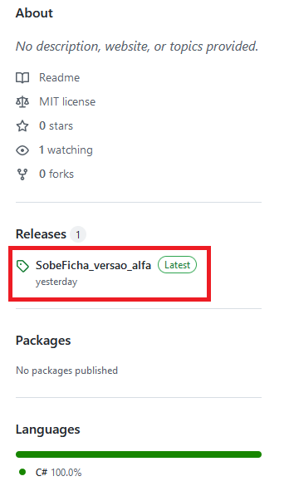

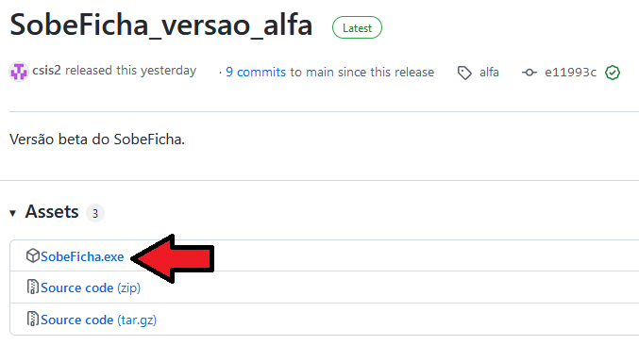

Após fazer o download do arquivo, rode o executável.

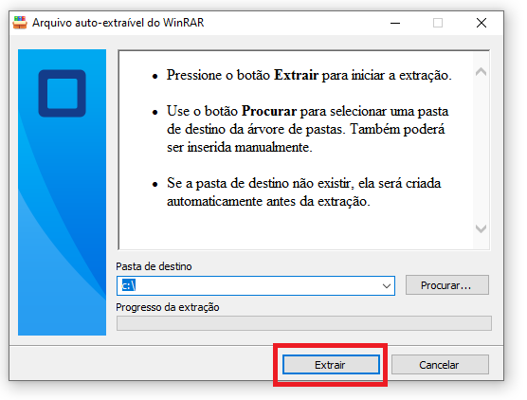

Não é necessário alterar nada na caixa de texto, basta clicar no botão “Extrair”. Assim que a extração terminar, a janela acima se fechará automaticamente.

Depois da extração, a pasta que abriga o SobeFicha estará disposto no disco local C da maneira mostrada abaixo.

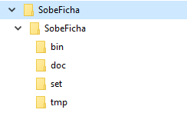

O arquivo executável usado para acessar o programa, fica na segunda pasta da estrutura de diretórios.

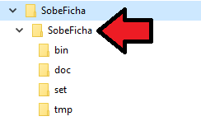

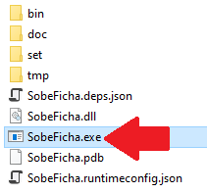

Problemas ao tentar usar o SobeFicha

1. Falta do runtime para executar o programa

O programa foi desenvolvido em sua maior parte utilizando o framework .NET Core 3.1 da Microsoft, portanto, para usar esse programa, é necessário que o usuário tenha instalado pelo menos o pacote .NET Desktop Runtime 3.1 no seu PC.

Segue abaixo o site oficial da Microsoft que disponibiliza o pacote descrito acima.

<https://dotnet.microsoft.com/en-us/download/dotnet/3.1>

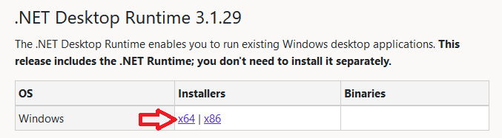

Clique no link “x64”, faça o download do arquivo e faça a instalação do pacote.

1. Antivírus

Outro problema que acontece com frequência é o surgimento de uma mensagem de erro do programa, conforme mostra a figura abaixo.

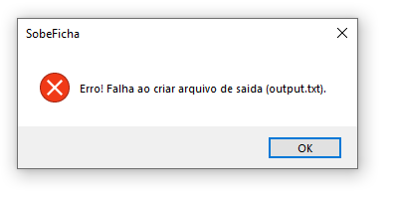

Esse problema vem ocorrendo porque certos antivírus identificam o arquivo “run_psqlX.exe” como um arquivo malicioso, excluindo-o ou movendo o arquivo para quarentena, impedindo o programa de funcionar de maneira adequada e causando o fechamento inesperado do SobeFicha.

O “run_psqlX.exe” é um programa legítimo, fazendo parte integrante do “SobeFicha”. É usado para acessar o banco de dados do SINAN NET pelo prompt de comando e executar as alterações necessárias neste, como, no caso em questão, fazer com que as notificações marcadas sejam enviadas para o próximo lote. Esse executável foi contruído usando o Windows Batch Scripting e por isso, pode ser confundido com um arquivo malicioso por muitos antivírus.

Recomendamos que o usuário configure o antivírus que roda no seu PC para que crie uma exceção na pasta onde o programa está hospedado impedindo com isso que o antivírus exclua esse arquivo. Outra solução é usar o recurso “Sandbox” que alguns antivírus oferecem que permite que o programa rode de forma segura no PC mesmo que tenha sido identificado como um programa suspeito.

1. Instalação do PostgreSQL

A instalação padrão do PostgreSQL (banco de dados do SINAN NET) é realizada em “c:\Arquivos de Programas (x86)”. Ocasionalmente pode ser instalado também em “c:\Arquivos de Programas”.

Quando não for instalado em nenhum desses lugares acima, pode haver uma falha na criação do arquivo de saída.

Nesse caso, se o PostgreSQL não estiver nem em “c:\Arquivos de Programas (x86)” e nem em “c:\Arquivos de Programas”, o usuário deve indicar o diretório de instalação em um arquivo de configuração tipo “ini”.

No “SobeFicha” esse arquivo fica no diretório “c:\SobeFicha\SobeFicha\set”.

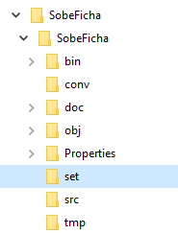

Dentro desse diretório há um arquivo com o nome “SobeFicha.ini” que pode ser aberto com um editor de texto simples como o bloco de notas ou notepad.

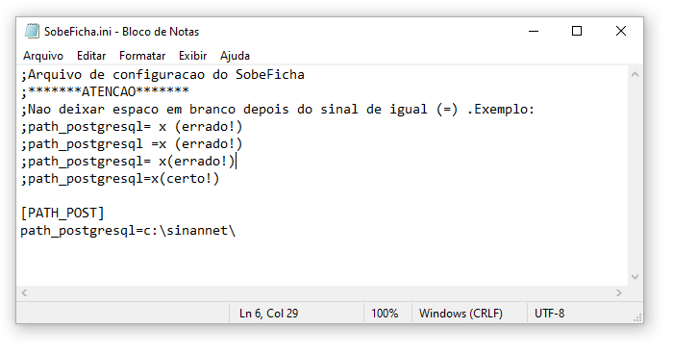

Dentro desse arquivo no bloco “[PATH_POST]”, depois do sinal de igual em “path_postgresql”, deve ser digitado o caminho onde se encontra o arquivo “psql.exe”.

Por padrão, caso o usuário não tenha alterado o caminho de instalação do PostgreSQL ao instalar o SINAN NET, o arquivo “psql.exe” fica em:

“c:\program files (x86)\PostgreSQL\9.0\bin”

Mas se o usuário estiver editando o arquivo de configuração “SobeFicha.ini”, com certeza é porque o arquivo “psql.exe” está em outro lugar e, assim, o caminho no qual ele se encontra deve ser indicado no “SobeFicha.ini”.